Schutzmaßnahmen; Geräte; Stoffe/Chemikalien:
Schutzbrille!
HM-Basissatz; Becherglas 400 mL, weite Form
Bromthymolblau-Lösung; warmes Leitungswasser für das Wasserbad;
Natriumchlorid, (suche die Gefahrstoffdaten und Umgangsbestimmungen heraus!)
Schwefelsäure, C; (suche die Gefahrstoffdaten und Umgangsbestimmungen heraus!)
Natriumhydrogencarbonat 2mol/L (suche die Gefahrstoffdaten und Umgangsbestimmungen heraus!)
oder Ammoniak-Lösung 2mol/L (suche die Gefahrstoffdaten und Umgangsbestimmungen heraus!),

Aufbauanweisung:
- Lege alle Einzelteile in der Reihenfolge der Apparaturskizze unverschraubt auf den Tisch, prüfe dabei die Dichtungen und Glasrohre auf Unversehrtheit. Die Apparaturteile müssen alle trocken sein!
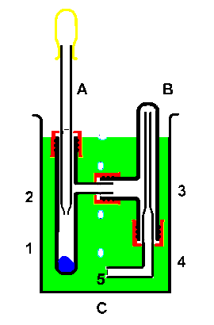 | A Gasentwickler  B Gasauffanggefäß  C Neutralisationsgefäß  1 eine erbsengroße Portion Natriumchlorid  2 1-2 mL konzentrierte Schwefelsäure  3 Luft / unbekanntes Gas  4 wässrige BTB-Lösung in Wasser  5 unbekanntes Gas

- schraube die Schraubkappen lose auf die Gewinde und
- setze die Apparaturteile [A, B] zusammen
- Schraube Sie alle Schraubkappen fest. Die Verbindungen sind dicht, wenn sich die durchführenden Glasrohre nur schwer ziehen lassen. Stelle sie in das Becherglas [C] mit Wasser und BTB.
Die Apparatur ist dicht, wenn bei 5 kein Wasser eindringt
- Lehreranweisung abwarten: Nimmt die Apparatur ieder aus dem Becherglas, Fülle das Natriumchlorid in den Gasentwickler (A) und nimm mit der Tropfpipette einen 1 mL Konzentrierte Schwefelsäure auf.

Aufgabe:
- Welche Reaktion kann man mit dem Kenntnisstand der Klasse 9 von einer Säure mit einem neutralen Stoff erwarten? Begründe Deine Ansicht mit dem Wissen von der Neutralisationsreaktion.
Welche Säure-Laugen-Eigenschaft könnte ein Gas haben, das sich bei der Reaktion von einer starken Base (Lauge) mit einem neutralen Feststoff bildet?
- Wie kann man sich vor dem Austreten des möglichen Gases Schützen?
- Was geschieht mit den Chemikalien nach dem Experiment?
- Fertige ein vollständiges Versuchsprotokoll an.
- Stelle die Reaktionsgleichung auf.
- Erkläre den Springbrunnen-Effekt.

